Názov položky | Počet kusov | Miesto dodania
Biela magnetická otváracia tabuľa | 1 ks | Školský internát, Ul. J. Švermu 1736/14, Zvolen
Pojazdný vešiak | 1 ks | Budova polyfunkčného objektu, Horná Strieborná 15, Banskej Bystrici
 | 1 ks | Základná škola J. Kollára, Ul. Ludvika Svobodu 40, Banská Štiavnica
 | 1 ks | Školský internát, Ul. J. Švermu 1736/14, Zvolen
 | 1 ks | Polyfunkčný objekt, Kuzmányho 10, Brezno
 | 1 ks | Stredná odborná škola hotelových služieb a dopravy, Zvolenská cesta 83, Lučenec
 | 1 ks | Polyfunkčné centrum Kruháč, Bélu Bartóka 5215/20A, Rimavská Sobota
 | 1 ks | Pekáreň, Tomášikova 21, Revúca
Regál | 2 ks | Stredná odborná škola hotelových služieb a dopravy, Zvolenská cesta 83, Lučenec
Knižnica-Regál office | 3 ks | Budova polyfunkčného objektu, Horná Strieborná 15, Banskej Bystrici
 | 1 ks | Polyfunkčné centrum Kruháč, Bélu Bartóka 5215/20A, Rimavská Sobota
 | 1 ks | Stredná odborná škola hotelových služieb a dopravy, Zvolenská cesta 83, Lučenec
Konferenčný stolík | 2 ks | Základná škola J. Kollára, Ul. Ludvika Svobodu 40, Banská Štiavnica
Odkladací stolík - čierny | 1 ks | Polyfunkčné centrum Kruháč, Bélu Bartóka 5215/20A, Rimavská Sobota
 | 1 ks | Stredná odborná škola hotelových služieb a dopravy, Zvolenská cesta 83, Lučenec
 | 3 ks | Polyfunkčný objekt, Kuzmányho 10, Brezno
Odkladací stolík - modrý | 2 ks | Stredná odborná škola hotelových služieb a dopravy, Zvolenská cesta 83, Lučenec
Kuchynský pult | 1 ks | Budova polyfunkčného objektu, Horná Strieborná 15, Banskej Bystrici
 | 2 ks | Stredná odborná škola hotelových služieb a dopravy, Zvolenská cesta 83, Lučenec
Kancelárska kuchynka | 2 ks | Základná škola J. Kollára, Ul. Ludvika Svobodu 40, Banská Štiavnica
Výškovo nastaviteľný stôl | 1 ks | Polyfunkčný objekt, Kuzmányho 10, Brezno
 | 2 ks | Stredná odborná škola hotelových služieb a dopravy, Zvolenská cesta 83, Lučenec
Pracovný stôl dielenský 1 | 2 ks | Školský internát, Ul. J. Švermu 1736/14, Zvolen
Pracovný stôl dielenský 2 | 2 ks | Školský internát, Ul. J. Švermu 1736/14, Zvolen
Kovový regál | 1 ks | Základná škola J. Kollára, Ul. Ludvika Svobodu 40, Banská Štiavnica
 | 2 ks | Školský internát, Ul. J. Švermu 1736/14, Zvolen
 | 2 ks | Polyfunkčné centrum Kruháč, Bélu Bartóka 5215/20A, Rimavská Sobota
Pracovný stôl 1 | 1 ks | Pekáreň, Tomášikova 21, Revúca
Pracovný stôl 2 | 2 ks | Pekáreň, Tomášikova 21, Revúca
Pracovný stôl 3 | 1 ks | Pekáreň, Tomášikova 21, Revúca
Perforovaná stena na náradie s háčikmi | 7 ks | Pekáreň, Tomášikova 21, Revúca
Pracovná stolička bez podpierok | 5 ks | Pekáreň, Tomášikova 21, Revúca
Komoda | 1 ks | Stredná odborná škola hotelových služieb a dopravy, Zvolenská cesta 83, Lučenec
Stôl pre nahrávacie štúdio | 1 ks | Stredná odborná škola hotelových služieb a dopravy, Zvolenská cesta 83, Lučenec
Písací stôl s policou | 3 ks | Polyfunkčné centrum Kruháč, Bélu Bartóka 5215/20A, Rimavská Sobota
Polica | 7 ks | Budova polyfunkčného objektu, Horná Strieborná 15, Banskej Bystrici
 | 4 ks | Pekáreň, Tomášikova 21, Revúca
 | 6 ks | Polyfunkčné centrum Kruháč, Bélu Bartóka 5215/20A, Rimavská Sobota
 | 4 ks | Stredná odborná škola hotelových služieb a dopravy, Zvolenská cesta 83, Lučenec
 | 4 ks | Polyfunkčný objekt, Kuzmányho 10, Brezno
 | 2 ks | Školský internát, Ul. J. Švermu 1736/14, Zvolen
Sedací vak - tulivak – siva , hnedá, béžová farba | 5 ks | Budova polyfunkčného objektu, Horná Strieborná 15, Banskej Bystrici
 | 4 ks | Polyfunkčné centrum Kruháč, Bélu Bartóka 5215/20A, Rimavská Sobota
 | 4 ks | Stredná odborná škola hotelových služieb a dopravy, Zvolenská cesta 83, Lučenec
 | 10 ks | Polyfunkčný objekt, Kuzmányho 10, Brezno
Sedací vak - tulivak – tmavosivá | 2 ks | Základná škola J. Kollára, Ul. Ludvika Svobodu 40, Banská Štiavnica
Sedací vak - tulivak - tyrkysová farba | 4 ks | Stredná odborná škola hotelových služieb a dopravy, Zvolenská cesta 83, Lučenec
 | 2 ks | Základná škola J. Kollára, Ul. Ludvika Svobodu 40, Banská Štiavnica
Spisová skriňa so zámkom | 1 ks | Budova polyfunkčného objektu, Horná Strieborná 15, Banskej Bystrici
 | 2 ks | Školský internát, Ul. J. Švermu 1736/14, Zvolen
 | 2 ks | Základná škola J. Kollára, Ul. Ludvika Svobodu 40, Banská Štiavnica
 | 2 ks | Pekáreň, Tomášikova 21, Revúca
 | 3 ks | Polyfunkčné centrum Kruháč, Bélu Bartóka 5215/20A, Rimavská Sobota
 | 2 ks | Stredná odborná škola hotelových služieb a dopravy, Zvolenská cesta 83, Lučenec
 | 3 ks | Polyfunkčný objekt, Kuzmányho 10, Brezno
Konferenčné stolíky, set 2 ks | 1 ks | Budova polyfunkčného objektu, Horná Strieborná 15, Banskej Bystrici
 | 2 ks | Školský internát, Ul. J. Švermu 1736/14, Zvolen
Kancelárska stolička | 3 ks | Základná škola J. Kollára, Ul. Ludvika Svobodu 40, Banská Štiavnica
 | 3 ks | Školský internát, Ul. J. Švermu 1736/14, Zvolen
 | 3 ks | Polyfunkčný objekt, Kuzmányho 10, Brezno
 | 3 ks | Stredná odborná škola hotelových služieb a dopravy, Zvolenská cesta 83, Lučenec
 | 3 ks | Polyfunkčné centrum Kruháč, Bélu Bartóka 5215/20A, Rimavská Sobota
Stôl kancelársky | 3 ks | Základná škola J. Kollára, Ul. Ludvika Svobodu 40, Banská Štiavnica
 | 3 ks | Polyfunkčný objekt, Kuzmányho 10, Brezno

Technická špecifikácia ponúkaného tovaru
Dodanie nábytku pre Multifunkčné centrá mládeže – Výzva č. 23

.......................................................................................................................................................
(obchodné meno a adresa sídla uchádzača)

V ............................... dňa .................

Meno a podpis štatutárneho zástupcu uchádzača

Kancelárska stolička (15 ks)

Označenie (výrobná značka / model) ponúkaného tovaru: ..........................................

Parametre požadované verejným obstarávateľom |  |  |  |  | Uchádzačom ponúknuté technické parametre
Parameter | Jednotka | Minimum | Maximum | Presne
Nosnosť | Kg | 130 | - | -
Ďalšie požiadavky/technické vlastnosti:
kreslo s podrúčkami a opierkou hlavy a bedier
Farba čierna
sedadlo čalúnené
s kolieskami
Záruka min. 2 roky
Kvalitatívne parametre – 1. akosť v zmysle planých STN

Ilustračný obrázok

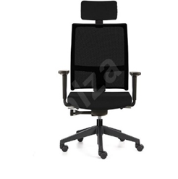

Biela otváracia magnetická tabuľa (1 ks)

Označenie (výrobná značka / model) ponúkaného tovaru: ..........................................

Parametre požadované verejným obstarávateľom |  |  |  |  | Uchádzačom ponúknuté technické parametre
Parameter | Jednotka | Minimum | Maximum | Presne
Výška | mm | 1150 | 1250 | -
Šírka – otvorená | mm | 2000 | 2400 | -
Hĺbka | - | - | - | -
Ďalšie požiadavky/technické vlastnosti:
materiál: pevný hliníkový rám
dve obojstranné tabule po stranách a jednostranná tabuľa uprostred
Záruka min. 2 roky
Kvalitatívne parametre – 1. akosť v zmysle planých STN

Ilustračný obrázok

Knižnica (5 ks)

Označenie (výrobná značka / model) ponúkaného tovaru: ..........................................

Parametre požadované verejným obstarávateľom |  |  |  |  | Uchádzačom ponúknuté technické parametre
Parameter | Jednotka | Minimum | Maximum | Presne
Výška | mm | 1700 | 1900 | -
Šírka | Mm | 600 | 750 | -
Hĺbka | Mm | 300 | 400 | -
Ďalšie požiadavky/technické vlastnosti:
min. 3 police
Materiál: drevo
farba: biela
Záruka min. 2 roky
Kvalitatívne parametre – 1. akosť v zmysle planých STN

Ilustračný obrázok
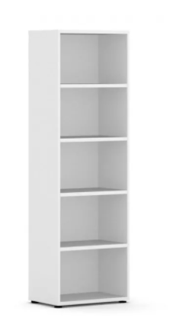

Komoda (1 ks)

Označenie (výrobná značka / model) ponúkaného tovaru: ..........................................
Parametre požadované verejným obstarávateľom |  |  |  |  | Uchádzačom ponúknuté technické parametre
Parameter | Jednotka | Minimum | Maximum | Presne
Výška | mm | 750 | 850 | -
Šírka | Mm | 1600 | 1800 | -
Hĺbka | Mm | 400 | 500 | -
Ďalšie požiadavky/technické vlastnosti:
min. 6 zásuviek
Materiál: drevo
farba: čierno hnedá
Záruka min. 2 roky
Kvalitatívne parametre – 1. akosť v zmysle planých STN

Ilustračný obrázok
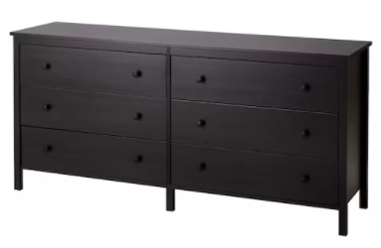

Konferenčný stolík (2ks)
Označenie (výrobná značka / model) ponúkaného tovaru: ..........................................

Parametre požadované verejným obstarávateľom |  |  |  |  | Uchádzačom ponúknuté technické parametre
Parameter | Jednotka | Minimum | Maximum | Presne
Výška | mm | 420 | 480 | -
Šírka | mm | 1100 | 1200 | -
Hĺbka | mm | 610 | 780 | -
Ďalšie požiadavky/technické vlastnosti:
Farba: čierna, čierno hnedá, s policou
Záruka min. 2 roky
Kvalitatívne parametre – 1. akosť v zmysle planých STN

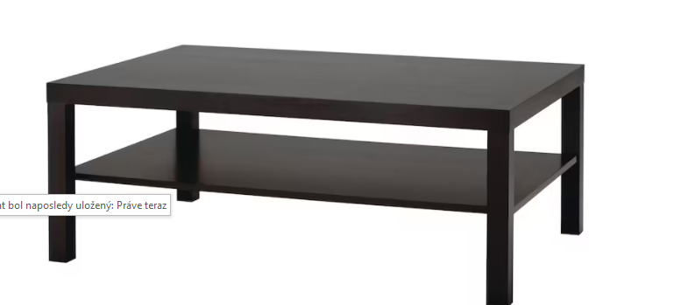
Ilustračný obrázok

Kovový regál (5 ks)

Označenie (výrobná značka / model) ponúkaného tovaru: ..........................................

Parametre požadované verejným obstarávateľom |  |  |  |  | Uchádzačom ponúknuté technické parametre
Parameter | Jednotka | Minimum | Maximum | Presne
Výška | mm | 1800 | 1900 | -
Šírka | Mm | 850 | 950 | -
Hĺbka | Mm | 500 | 600 | -
Ďalšie požiadavky/technické vlastnosti:
min. 5 police
Nosnosť police min. 150 kg.
Materiál: KOVOVÁ KONŠTRUKCIA , police z dreva
farba: POZINKOVANÝ ALEBO ČIERNY
Záruka min. 2 roky
Kvalitatívne parametre – 1. akosť v zmysle planých STN

Ilustračný obrázok
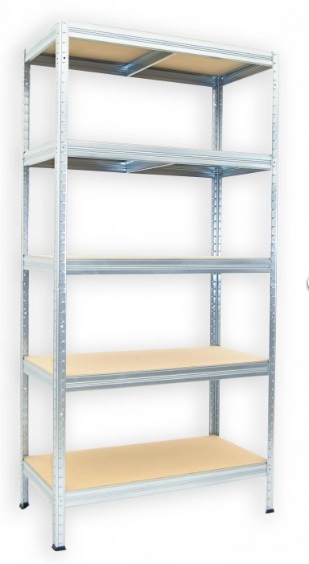

Kuchynský pult - (3 ks)

Označenie (výrobná značka / model) ponúkaného tovaru: ..........................................

Parametre požadované verejným obstarávateľom |  |  |  |  | Uchádzačom ponúknuté technické parametre
Parameter | Jednotka | Minimum | Maximum | Presne
Výška | mm | 900 | 950 | -
Šírka | mm | 1000 | 1200 | -
Hĺbka | mm | 600 | 620 | -
Ďalšie požiadavky/technické vlastnosti:
Farba: biela, doska dub
Min. 1 max. 2 zásuvky, skrinka
Záruka min. 2 roky
Kvalitatívne parametre – 1. akosť v zmysle planých STN

Ilustračný obrázok

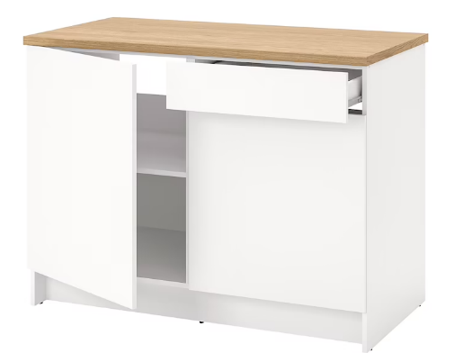
Kuchynka- (2 ks)

Označenie (výrobná značka / model) ponúkaného tovaru: ..........................................

Parametre požadované verejným obstarávateľom |  |  |  |  | Uchádzačom ponúknuté technické parametre
Parameter | Jednotka | Minimum | Maximum | Presne
Výška | mm | 1700 | 1800 | -
Šírka | mm | 1000 | 1200 | -
Hĺbka | mm | 600 | 700 | -
Ďalšie požiadavky/technické vlastnosti:
Farba: biela, doska
kuchynka s dolnou časťou s min1 zásuvkou aj poličkami + s horná skrinkou
Záruka min. 2 roky
Kvalitatívne parametre – 1. akosť v zmysle planých STN

Ilustračný obrázok
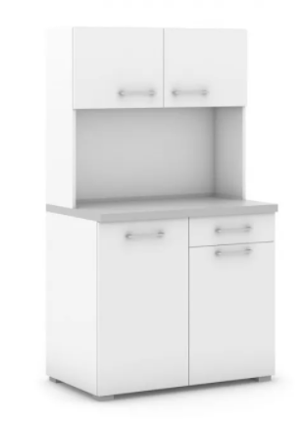

Odkladací stolík -čierny (5ks)
Označenie (výrobná značka / model) ponúkaného tovaru: ..........................................
Parametre požadované verejným obstarávateľom |  |  |  |  | Uchádzačom ponúknuté technické parametre
Parameter | Jednotka | Minimum | Maximum | Presne
Priemer | mm | 400 | 500 | -
Výška | mm | 500 | 600 | -
Ďalšie požiadavky/technické vlastnosti:
Farba: čierna, s podnosom
Záruka min. 2 roky
Kvalitatívne parametre – 1. akosť v zmysle planých STN

Ilustračný obrázok
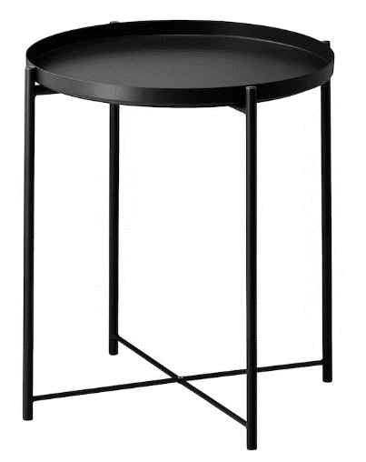

Odkladací stolík -modrý (2ks)
Označenie (výrobná značka / model) ponúkaného tovaru: ..........................................

Parametre požadované verejným obstarávateľom |  |  |  |  | Uchádzačom ponúknuté technické parametre
Parameter | Jednotka | Minimum | Maximum | Presne
Priemer | mm | 400 | 500 | -
Výška | mm | 500 | 600 | -
Ďalšie požiadavky/technické vlastnosti:
Farba: modrá , s podnosom
Záruka min. 2 roky
Kvalitatívne parametre – 1. akosť v zmysle planých STN

Ilustračný obrázok
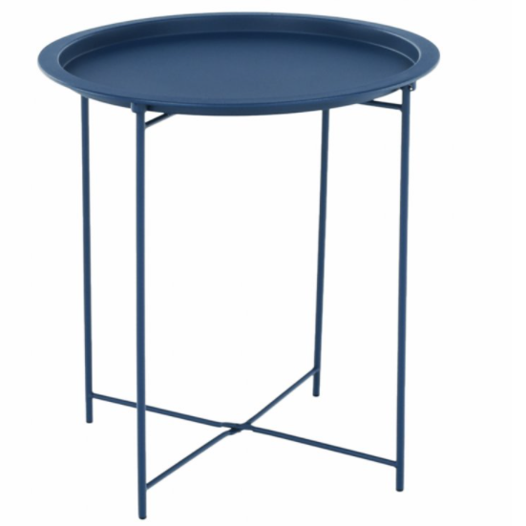

Perforovaná stena na náradie s háčikmi (7 ks)

Označenie (výrobná značka / model) ponúkaného tovaru: ..........................................

Parametre požadované verejným obstarávateľom |  |  |  |  | Uchádzačom ponúknuté technické parametre
Parameter | Jednotka | Minimum | Maximum | Presne
Výška | mm | 500 | 600 | -
Šírka | Mm | 400 | 410 | -
Ďalšie požiadavky/technické vlastnosti:
povrchová úprava práškovou sivou farbou
Materiál: oceľový plech
Záruka min. 2 roky
Kvalitatívne parametre – 1. akosť v zmysle planých STN

Ilustračný obrázok
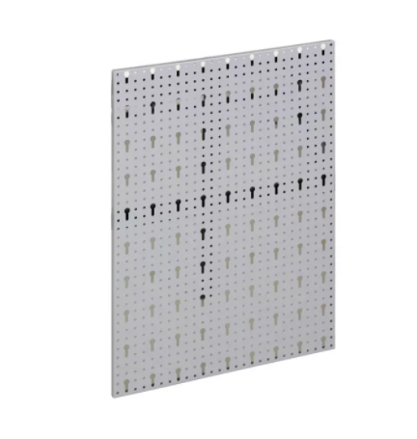

Písací stôl (3 ks)

Označenie (výrobná značka / model) ponúkaného tovaru: ..........................................
Parametre požadované verejným obstarávateľom |  |  |  |  | Uchádzačom ponúknuté technické parametre
Parameter | Jednotka | Minimum | Maximum | Presne
Výška | mm | 650 | 750 | -
Šírka | Mm | 1200 | 1300 | -
Hĺbka | Mm | 550 | 650 | -
Ďalšie požiadavky/technické vlastnosti:
z laminovanej MDF s robustnou železnou konštrukciou.
Farba :biela(konštrukcia) a prírodný dub
Záruka min. 2 roky
Kvalitatívne parametre – 1. akosť v zmysle planých STN

Ilustračný obrázok
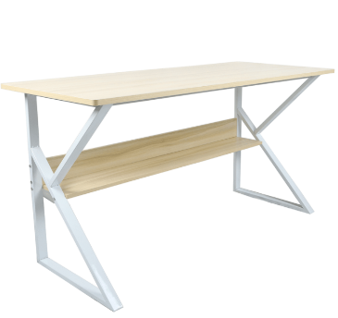

Pojazdný vešiak ( 7 ks)

Označenie (výrobná značka / model) ponúkaného tovaru: ..........................................

Parametre požadované verejným obstarávateľom |  |  |  |  | Uchádzačom ponúknuté technické parametre
Parameter | Jednotka | Minimum | Maximum | Presne
Výška | Mm | 1700 | 1800 | -
Šírka | Mm | 1000 | 1200 | -
Hĺbka | Mm | 30 | 35 | -
Ďalšie požiadavky/technické vlastnosti:
Pojazdný vešiak na kolieskach
s možnosťou zavesenia oblečenia na vešiaky
prevedenie: drevo, biely, čierny
Záruka min. 2 roky
Kvalitatívne parametre – 1. akosť v zmysle planých STN

Ilustračný obrázok

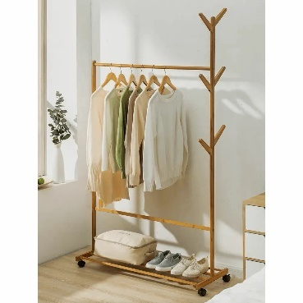

Police (27 ks)

Označenie (výrobná značka / model) ponúkaného tovaru: ..........................................

Parametre požadované verejným obstarávateľom |  |  |  |  | Uchádzačom ponúknuté technické parametre
Parameter | Jednotka | Minimum | Maximum | Presne
Výška | mm | 40 | 60 | -
Šírka | Mm | 800 | 1200 | -
Hĺbka | Mm | 240 | 280 | -
Ďalšie požiadavky/technické vlastnosti:
skryté uchytenie na stenu,
Materiál: drevo
farba: dub
Záruka min. 2 roky
Kvalitatívne parametre – 1. akosť v zmysle planých STN

Ilustračný obrázok
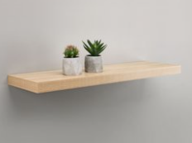

Nástenná polica (2 ks)

Označenie (výrobná značka / model) ponúkaného tovaru: ..........................................

Parametre požadované verejným obstarávateľom |  |  |  |  | Uchádzačom ponúknuté technické parametre
Parameter | Jednotka | Minimum | Maximum | Presne
Výška | mm | 200 | 250 | -
Šírka | Mm | 750 | 850 | -
Hĺbka | Mm | 200 | 250 | -
Ďalšie požiadavky/technické vlastnosti:
nosnosť min 7kg
Materiál: kov alebo drevo
farba: biela
Záruka min. 2 roky
Kvalitatívne parametre – 1. akosť v zmysle planých STN

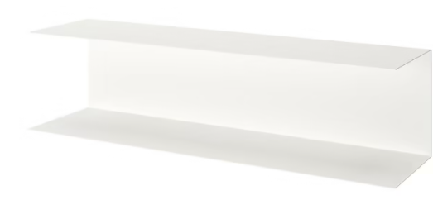
Ilustračný obrázok

Pracovná stolička bez podpierok (5 ks)

Označenie (výrobná značka / model) ponúkaného tovaru: ..........................................

Parametre požadované verejným obstarávateľom |  |  |  |  | Uchádzačom ponúknuté technické parametre
Parameter | Jednotka | Minimum | Maximum | Presne
Výška posedu | mm | 500 | 560 | -
Nosnosť | kg | 90 | - | -
Ďalšie požiadavky/technické vlastnosti:
farba: sivá alebo čierna
Záruka min. 2 roky
Kvalitatívne parametre – 1. akosť v zmysle planých STN

Ilustračný obrázok

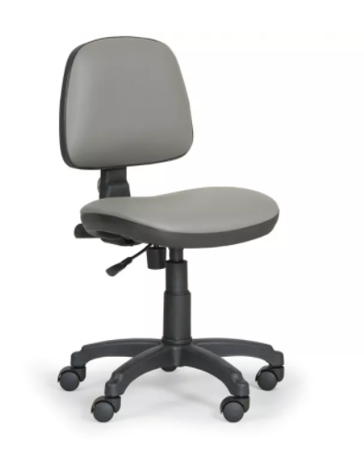

Pracovný stôl (1 ks)

Označenie (výrobná značka / model) ponúkaného tovaru: ..........................................

Parametre požadované verejným obstarávateľom |  |  |  |  | Uchádzačom ponúknuté technické parametre
Parameter | Jednotka | Minimum | Maximum | Presne
Výška | mm | 800 | 860 | -
Šírka | Mm | 1550 | 1650 | -
Hĺbka | Mm | 550 | 650 | -
Ďalšie požiadavky/technické vlastnosti:
Pracovný stôl s 5 až 7 zásuvkami a minimálne 2 uzamykateľnými skrinkami
rektifikačné pätky na vyrovnávanie nerovnosti podlahy
stolová doska z odolnej drevotriesky min. hrúbky 30 mm až 35 mm
konštrukcia z oceľového plechu hr. 0,5-1,0 mm
povrchová úprava sivou práškovou farbou
nosnosť pracovnej dosky od. 500 až 530 kg,
Záruka min. 2 roky
Kvalitatívne parametre – 1. akosť v zmysle planých STN

Ilustračný obrázok
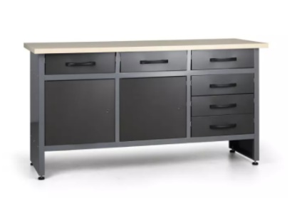

Pracovný stôl 2 (2 ks)

Označenie (výrobná značka / model) ponúkaného tovaru: ..........................................
Parametre požadované verejným obstarávateľom |  |  |  |  | Uchádzačom ponúknuté technické parametre
Parameter | Jednotka | Minimum | Maximum | Presne
Výška | mm | 800 | 860 | -
Šírka | Mm | 1150 | 1300 | -
Hĺbka | Mm | 550 | 650 | -
Ďalšie požiadavky/technické vlastnosti:
Pracovný stôl s min. 2 policami
stolová doska z odolnej drevotriesky min. hrúbky 30 mm až 35 mm
konštrukcia z oceľového plechu hr. 0,5-1,0 mm
povrchová úprava sivou práškovou farbou
nosnosť pracovnej dosky od. 320 kg
Záruka min. 2 roky
Kvalitatívne parametre – 1. akosť v zmysle planých STN

Ilustračný obrázok
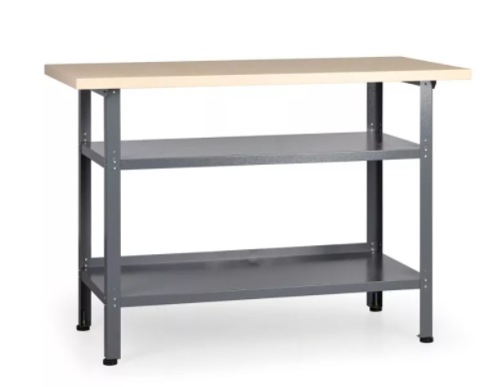

Pracovný stôl 3 (1 ks)

Označenie (výrobná značka / model) ponúkaného tovaru: ..........................................
Parametre požadované verejným obstarávateľom |  |  |  |  | Uchádzačom ponúknuté technické parametre
Parameter | Jednotka | Minimum | Maximum | Presne
Výška | mm | 800 | 860 | -
Šírka | Mm | 1550 | 1650 | -
Hĺbka | Mm | 550 | 650 | -
Ďalšie požiadavky/technické vlastnosti:
Pracovný stôl s 5 až 7 zásuvkami a uzamykateľnou skrinkou
rektifikačné pätky na vyrovnávanie nerovnosti podlahy
stolová doska z odolnej drevotriesky min. hrúbky 30 mm až 35 mm
konštrukcia z oceľového plechu hr. 0,5-1,0 mm
povrchová úprava sivou práškovou farbou
nosnosť pracovnej dosky od. 500 až 530 kg,
Záruka min. 2 roky
Kvalitatívne parametre – 1. akosť v zmysle planých STN

Ilustračný obrázok
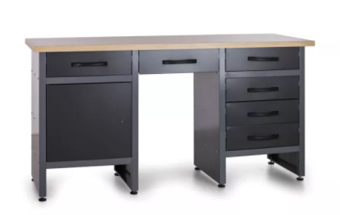

Pracovný stôl dielenský 1 (2 ks)

Označenie (výrobná značka / model) ponúkaného tovaru: ..........................................

Parametre požadované verejným obstarávateľom |  |  |  |  | Uchádzačom ponúknuté technické parametre
Parameter | Jednotka | Minimum | Maximum | Presne
Výška | mm | 850 | 1050 | -
Šírka | Mm | 2000 | 2100 | -
Hĺbka | Mm | 700 | 800 | -
Ďalšie požiadavky/technické vlastnosti:
Pracovný stôl s nastaviteľnou výškou
Materiál: oceľ
Hrúbka stolovej dosky min. 25 max.45 mm
farba rámu: čierna/ modrá
zaťaženie minimálne 350kg
Záruka min. 2 roky
Kvalitatívne parametre – 1. akosť v zmysle planých STN

Ilustračný obrázok

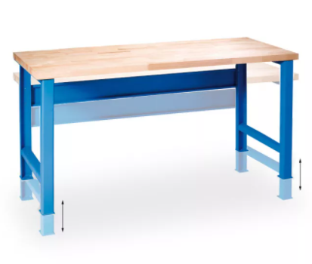

Pracovný stôl dielenský 2 (2 ks)

Označenie (výrobná značka / model) ponúkaného tovaru: ..........................................

Parametre požadované verejným obstarávateľom |  |  |  |  | Uchádzačom ponúknuté technické parametre
Parameter | Jednotka | Minimum | Maximum | Presne
Výška | mm | 850 | 1050 | -
Šírka | Mm | 1600 | 1700 | -
Hĺbka | Mm | 700 | 800 | -
Ďalšie požiadavky/technické vlastnosti:
Pracovný stôl s nastaviteľnou výškou
Materiál: oceľ
Hrúbka stolovej dosky min. 25 max.45 mm
farba rámu: čierna/ modrá
zaťaženie minimálne 350kg
Záruka min. 2 roky
Kvalitatívne parametre – 1. akosť v zmysle planých STN

Ilustračný obrázok

Regál (2 ks)

Označenie (výrobná značka / model) ponúkaného tovaru: ..........................................

Parametre požadované verejným obstarávateľom |  |  |  |  | Uchádzačom ponúknuté technické parametre
Parameter | Jednotka | Minimum | Maximum | Presne
Výška | mm | 1500 | 1600 | -
Šírka | Mm | 700 | 800 | -
Hĺbka | Mm | 300 | 400 | -
Ďalšie požiadavky/technické vlastnosti:
min. 3 police
Materiál: kov + drevo
farba: hnedo-čierny
Záruka min. 2 roky
Kvalitatívne parametre – 1. akosť v zmysle planých STN

Ilustračný obrázok
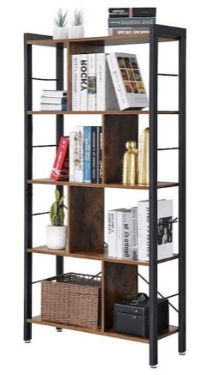

Set konferenčný stolík: menší plus väčší (3 ks)
Označenie (výrobná značka / model) ponúkaného tovaru: ..........................................
Parametre požadované verejným obstarávateľom |  |  |  |  | Uchádzačom ponúknuté technické parametre
Parameter | Jednotka | Minimum | Maximum | Presne
Výška | mm | 350 | 500 | -
Väčší stolík
Šírka | mm | 350 | 450 | -
Dĺžka | mm | 600 | 650 | -
Menší stolík
Šírka | mm | 300 | 350 | -
Dĺžka | mm | 400 | 500 | -
Ďalšie požiadavky/technické vlastnosti:
Farba: biela
Záruka min. 2 roky
Kvalitatívne parametre – 1. akosť v zmysle planých STN

Ilustračný obrázok
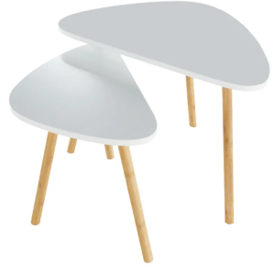

Spisová skriňa so zámkom (15 ks)

Označenie (výrobná značka / model) ponúkaného tovaru: ..........................................

Parametre požadované verejným obstarávateľom |  |  |  |  | Uchádzačom ponúknuté technické parametre
Parameter | Jednotka | Minimum | Maximum | Presne
Výška | mm | 1800 | 2000 | -
Šírka | Mm | 800 | 960 | -
Hĺbka | Mm | 380 | 450 | -
Ďalšie požiadavky/technické vlastnosti:
Uzamykateľná skriňa so min. 4 policami
Nosnosť police min. 40 kg
Materiál: oceľový plech
farba: sivá/biela
Záruka min. 2 roky
Kvalitatívne parametre – 1. akosť v zmysle planých STN

Ilustračný obrázok

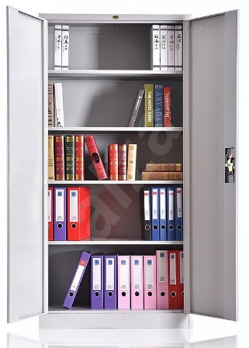
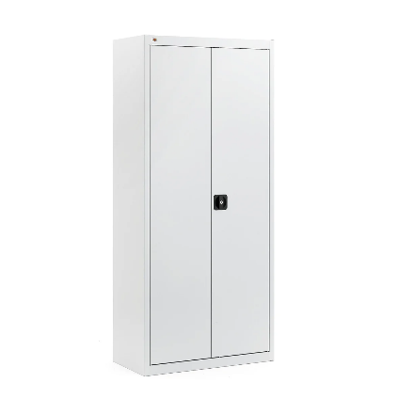
Sedací vak – tuli vak (2 ks) – tmavosivá

Označenie (výrobná značka / model) ponúkaného tovaru: ..........................................

Parametre požadované verejným obstarávateľom |  |  |  |  | Uchádzačom ponúknuté technické parametre
Parameter | Jednotka | Minimum | Maximum | Presne
Objem | L | 300 | 350 | -
Nosnosť | Kg | 100 | - | -
Ďalšie požiadavky/technické vlastnosti:
výplň: potravinárskeho polystyrénu
farba: neutrálna tmavosivá
vodeodolny
Záruka min. 2 roky
Kvalitatívne parametre – 1. akosť v zmysle planých STN

Ilustračný obrázok
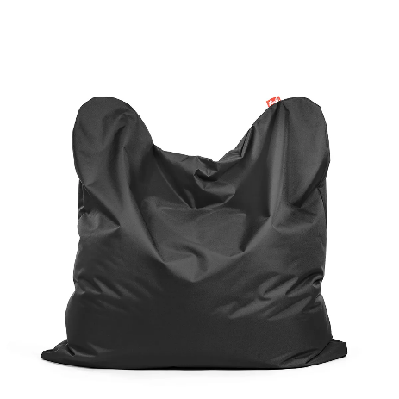

Sedací vak - tulivak (6 ks) – tyrkysová farba

Označenie (výrobná značka / model) ponúkaného tovaru: ..........................................

Parametre požadované verejným obstarávateľom |  |  |  |  | Uchádzačom ponúknuté technické parametre
Parameter | Jednotka | Minimum | Maximum | Presne
Objem | L | 400 | 500 | -
Nosnosť | Kg | 100 | - | -
Ďalšie požiadavky/technické vlastnosti:
výplň: potravinárskeho polystyrénu
Vodeodolný
farba: tyrkysová
Záruka min. 2 roky
Kvalitatívne parametre – 1. akosť v zmysle planých STN

Ilustračný obrázok
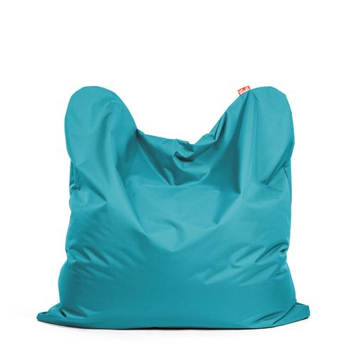

Sedací vak - tulivak (23 ks) – siva , hnedá, béžová farba

Označenie (výrobná značka / model) ponúkaného tovaru: ..........................................

Parametre požadované verejným obstarávateľom |  |  |  |  | Uchádzačom ponúknuté technické parametre
Parameter | Jednotka | Minimum | Maximum | Presne
Objem | L | 400 | 500 | -
Nosnosť | Kg | 100 | - | -
Ďalšie požiadavky/technické vlastnosti:
výplň: polystyrénové guličky so zipsom
Vodeodolný
farba: neutrálna zemitá
Záruka min. 2 roky
Kvalitatívne parametre – 1. akosť v zmysle planých STN

Ilustračný obrázok
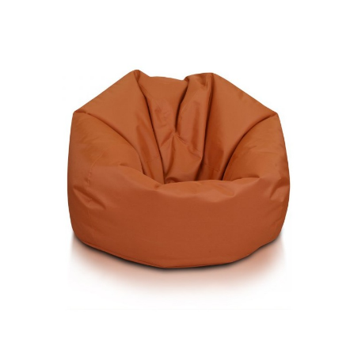

Stôl kancelársky (6 ks)
Označenie (výrobná značka / model) ponúkaného tovaru: ..........................................

Parametre požadované verejným obstarávateľom |  |  |  |  | Uchádzačom ponúknuté technické parametre
Parameter | Jednotka | Minimum | Maximum | Presne
Výška | mm | 700 | 800 | -
Šírka | mm | 1600 | 1650 | -
Hĺbka | Mm | 800 | 900 | -
Ďalšie požiadavky/technické vlastnosti:
kovová konštrukcia
doska z drevotriesky/preglejky/masívu o hrúbke od 18 do 25mm
farba krémová alebo biela
Záruka min. 2 roky
Kvalitatívne parametre – 1. akosť v zmysle planých STN

Ilustračný obrázok
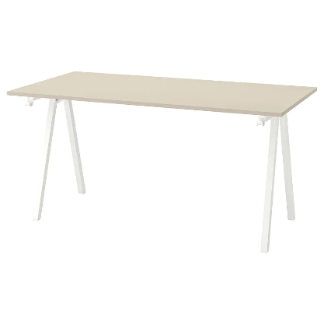

Stôl pre nahrávacie štúdio (1 ks)

Označenie (výrobná značka / model) ponúkaného tovaru: ..........................................
Parametre požadované verejným obstarávateľom |  |  |  |  | Uchádzačom ponúknuté technické parametre
Parameter | Jednotka | Minimum | Maximum | Presne
Výška | mm | 800 | 1000 | -
Šírka | Mm | 1300 | 1600 | -
Hĺbka | Mm | 500 | 550 | -
Ďalšie požiadavky/technické vlastnosti:
stôl pre nahrávacie štúdio z mdf materiálu s platformou 2x U19 rackom a výsuvnou platformou pre klávesnicu
Zvýšená horná polica pre umiestnenie reproduktorov a obrazovky počítača
Farba: čierna
Záruka min. 2 roky
Kvalitatívne parametre – 1. akosť v zmysle planých STN

Ilustračný obrázok
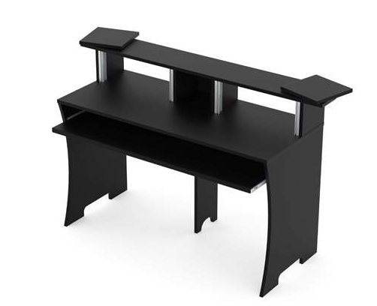

Výškovo nastaviteľný stôl (3 ks)

Označenie (výrobná značka / model) ponúkaného tovaru: ..........................................

Parametre požadované verejným obstarávateľom |  |  |  |  | Uchádzačom ponúknuté technické parametre
Parameter | Jednotka | Minimum | Maximum | Presne
Výška | mm | 730 | 1100 | -
Šírka | Mm | 1500 | 1600 | -
Hĺbka | Mm | 770 | 900 | -
Ďalšie požiadavky/technické vlastnosti:
Pracovný stôl s nastaviteľnou výškou.
S drevotrieskovou doskou s laminovaným povrchom
Farba pracovnej dosky biela alebo šedá.
Záruka min. 2 roky
Kvalitatívne parametre – 1. akosť v zmysle planých STN

Ilustračný obrázok
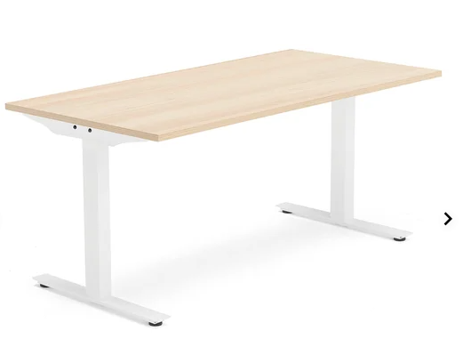

Uchádzač doplní údaje – pri číselných hodnotách parametrov konkrétne ponúknuté hodnoty, pri ďalších požiadavkách „áno/nie“
Uchádzač doplní údaje – pri číselných hodnotách parametrov konkrétne ponúknuté hodnoty, pri ďalších požiadavkách „áno/nie“
Uchádzač doplní údaje – pri číselných hodnotách parametrov konkrétne ponúknuté hodnoty, pri ďalších požiadavkách „áno/nie“
Uchádzač doplní údaje – pri číselných hodnotách parametrov konkrétne ponúknuté hodnoty, pri ďalších požiadavkách „áno/nie“
Uchádzač doplní údaje – pri číselných hodnotách parametrov konkrétne ponúknuté hodnoty, pri ďalších požiadavkách „áno/nie“
Uchádzač doplní údaje – pri číselných hodnotách parametrov konkrétne ponúknuté hodnoty, pri ďalších požiadavkách „áno/nie“
Uchádzač doplní údaje – pri číselných hodnotách parametrov konkrétne ponúknuté hodnoty, pri ďalších požiadavkách „áno/nie“
Uchádzač doplní údaje – pri číselných hodnotách parametrov konkrétne ponúknuté hodnoty, pri ďalších požiadavkách „áno/nie“
Uchádzač doplní údaje – pri číselných hodnotách parametrov konkrétne ponúknuté hodnoty, pri ďalších požiadavkách „áno/nie“
Uchádzač doplní údaje – pri číselných hodnotách parametrov konkrétne ponúknuté hodnoty, pri ďalších požiadavkách „áno/nie“
Uchádzač doplní údaje – pri číselných hodnotách parametrov konkrétne ponúknuté hodnoty, pri ďalších požiadavkách „áno/nie“
Uchádzač doplní údaje – pri číselných hodnotách parametrov konkrétne ponúknuté hodnoty, pri ďalších požiadavkách „áno/nie“
Uchádzač doplní údaje – pri číselných hodnotách parametrov konkrétne ponúknuté hodnoty, pri ďalších požiadavkách „áno/nie“
Uchádzač doplní údaje – pri číselných hodnotách parametrov konkrétne ponúknuté hodnoty, pri ďalších požiadavkách „áno/nie“
Uchádzač doplní údaje – pri číselných hodnotách parametrov konkrétne ponúknuté hodnoty, pri ďalších požiadavkách „áno/nie“
Uchádzač doplní údaje – pri číselných hodnotách parametrov konkrétne ponúknuté hodnoty, pri ďalších požiadavkách „áno/nie“
Uchádzač doplní údaje – pri číselných hodnotách parametrov konkrétne ponúknuté hodnoty, pri ďalších požiadavkách „áno/nie“
Uchádzač doplní údaje – pri číselných hodnotách parametrov konkrétne ponúknuté hodnoty, pri ďalších požiadavkách „áno/nie“
Uchádzač doplní údaje – pri číselných hodnotách parametrov konkrétne ponúknuté hodnoty, pri ďalších požiadavkách „áno/nie“
Uchádzač doplní údaje – pri číselných hodnotách parametrov konkrétne ponúknuté hodnoty, pri ďalších požiadavkách „áno/nie“
Uchádzač doplní údaje – pri číselných hodnotách parametrov konkrétne ponúknuté hodnoty, pri ďalších požiadavkách „áno/nie“
Uchádzač doplní údaje – pri číselných hodnotách parametrov konkrétne ponúknuté hodnoty, pri ďalších požiadavkách „áno/nie“
Uchádzač doplní údaje – pri číselných hodnotách parametrov konkrétne ponúknuté hodnoty, pri ďalších požiadavkách „áno/nie“
Uchádzač doplní údaje – pri číselných hodnotách parametrov konkrétne ponúknuté hodnoty, pri ďalších požiadavkách „áno/nie“
Uchádzač doplní údaje – pri číselných hodnotách parametrov konkrétne ponúknuté hodnoty, pri ďalších požiadavkách „áno/nie“
Uchádzač doplní údaje – pri číselných hodnotách parametrov konkrétne ponúknuté hodnoty, pri ďalších požiadavkách „áno/nie“
Uchádzač doplní údaje – pri číselných hodnotách parametrov konkrétne ponúknuté hodnoty, pri ďalších požiadavkách „áno/nie“
Uchádzač doplní údaje – pri číselných hodnotách parametrov konkrétne ponúknuté hodnoty, pri ďalších požiadavkách „áno/nie“
Uchádzač doplní údaje – pri číselných hodnotách parametrov konkrétne ponúknuté hodnoty, pri ďalších požiadavkách „áno/nie“
Uchádzač doplní údaje – pri číselných hodnotách parametrov konkrétne ponúknuté hodnoty, pri ďalších požiadavkách „áno/nie“

